Introduction

L'objectif de ce projet est de développer un système de suggestion de tags pour une question posée sur le site Stack Overflow. Le but est d'aider les membres du site à mieux classifier leurs questions et ainsi avoir des réponses potentiellement plus pertinentes.
Dans un premier temps, je vais récupérer les données à partir d'une API du site Stack Overflow, puis je vais les analyser et pré-processer en utilisant des méthodes propres au traitement du langage naturel afin d’en tirer tout leur potentiel.

Dans un second temps, je vais mettre en œuvre 2 approches de recommandation de tags. La première, non supervisée, visera à trouver le sujet principal d’une question et à proposer des mots relatifs au sujet détecté. La seconde, supervisée, visera à généraliser, à des questions non classifiées, les tags des questions déjà classifiées fournis par l’API Stack Overflow.

Enfin, le système de recommandation de tags mettant en œuvre les 2 approches sera intégré au travers d’une simple application web.

Pour finir, des ouvertures à l'amélioration seront proposées.

Récupération des données

L'API de Stack Overflow permet de requêter en SQL les diverses données publiques nécessaires au projet, notamment le contenu de la question ainsi que les tags associés.
Je ne récupère que les documents de type « Question » et leur note qui va me permettre de m’assurer de la qualité de leur contenu. J’effectue plusieurs requêtes en filtrant sur l’identifiant des documents, puis exporte le résultat dans un fichier CSV, jusqu’à obtenir un volume de documents suffisant.

Exemple de la dernière requête effectuée :

select Posts.Id,
Name,
Score,
Body,
Tags
from Posts
inner join PostTypes on Posts.PostTypeId = PostTypes.id
where PostTypes.Name = 'Question'
and Posts.Id >= 550000
and Posts.Id < 600000

Je concatène tous les fichiers CSV dans un dataframe. J’obtiens alors un jeu de données qui comporte 91947 questions.

J’utilise le module Pandas Profiling afin de m’aider à explorer les données. Il en ressort notamment que le jeu de données ne possède aucune valeur manquante et aucune question en doublon.

Extraction des 2 premières lignes :
Body | Score | Id | Tags
<p>I want to use a track-bar to change a form's opacity.</p>\n\n<p>This is my code:</p>\n\n<pre><code>decimal trans = trackBar1.Value / 5000;\nthis.Opacity = trans;\n</code></pre>\n\n<p>When I build the application, it gives the following error:</p>\n\n<blockquote>\n <p>Cannot implicitly convert type <code>decimal</code> to <code>double</code></p>\n</blockquote>\n\n<p>I tried using <code>trans</code> and <code>double</code> but then the control doesn't work. This code worked fine in a past VB.NET project.</p>\n | 4 | 641 | <c#><floating-point><type-conversion><double><decimal>
<p>I have an absolutely positioned <code>div</code> containing several children, one of which is a relatively positioned <code>div</code>. When I use a <code>percentage-based width</code> on the child <code>div</code>, it collapses to <code>0 width</code> on IE7, but not on Firefox or Safari.</p>\n\n<p>If I use <code>pixel width</code>, it works. If the parent is relatively positioned, the percentage width on the child works.</p>\n\n<ol>\n<li>Is there something I'm missing here?</li>\n<li>Is there an easy fix for this besides the <code>pixel-based width</code> on the\nchild?</li>\n<li>Is there an area of the CSS specification that covers this?</li>\n</ol>\n | 6 | 287 | <html><css><internet-explorer-7>

La colonne Body est parsemée de sauts de ligne ou balises HTML et devra faire l’objet d’un nettoyage spécifique.

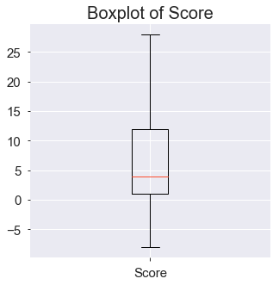 | La colonne Score présente une distribution asymétrique très étalée à droite avec une médiane à 4.  Pour m’assurer de ne traiter que des documents présentant un niveau de qualité suffisant, je ne conserve que ceux dont le score est supérieur ou égal à 3, soit 55598 documents.

Analyse de la variable Tags

La variable Tags comporte 9712 tags distincts. Je calcule le nombre d’occurrences de chaque tag dans le dataset et produit un graphique du top 30. Le tag <c#> apparaît 7703 fois et représente 9.42% des tags du dataset puis on tombe très rapidement sur des fréquences inférieures à 1% (<unit-testing> en fin de distribution sur le graphique apparaît 739 fois pour une fréquence de 0.9%)

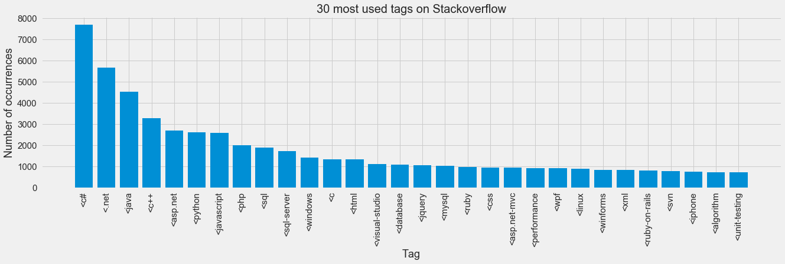
Etant donné le grand nombre de tags, je vais faire preuve de parcimonie et ne conserver qu'un nombre réduit de tags. D'une part, je m’affranchirais en partie du fléau de la dimension, cela me sera plus facile de prédire le bon tag à partir d'un nombre réduit de mots ; d'autre part, dans les presque 10000 tags, certains sont extrêmement confidentiels et spécifiques.

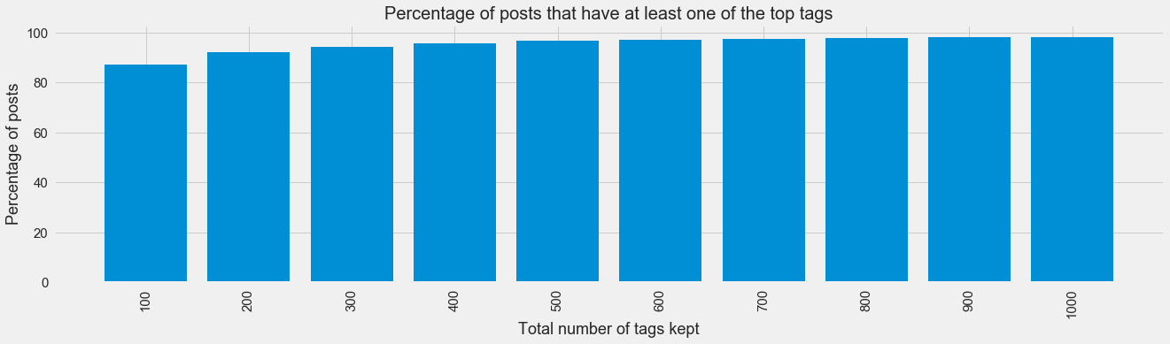

Ne conserver que les 100 tags les plus fréquents me semble être un bon compromis dans la mesure où ils apparaissent au moins une fois dans 89% des tags des documents. Je vais donc supprimer les tags exclus de la colonne tags et supprimer les documents qui ne possèdent plus de tags. Le dataset possède désormais 48527 documents.

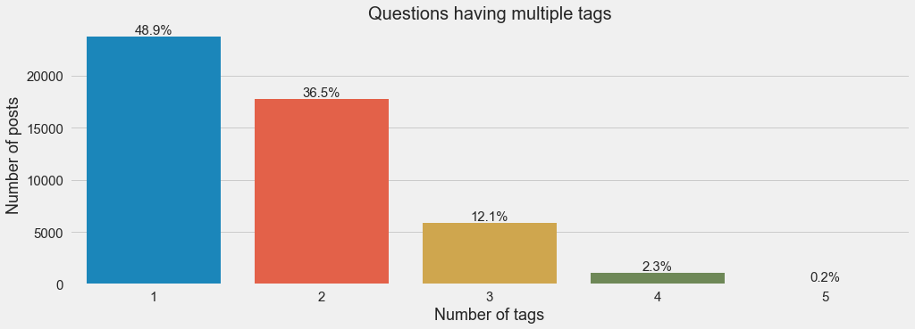

Un document peut posséder jusqu’à 5 tags. En réalité, je constate que très peu de documents (1209) ont plus de 3 tags. Toujours pour des raisons de parcimonie et considérant que 3 tags sont suffisants pour décrire une question, je ne conserve dans la colonne tags que les 3 tags les plus fréquents ce qui m’amène à la nouvelle distribution suivante.

